**2018-11-08 Муниципальный конкурс « Звонкий голосок»**

08 ноября 2018 года на базе МБДОУ детского сада № 62 проводился муниципальный конкурс «Звонкий голосок» для детей 5-7 лет. В конкурсе приняли участие воспитанники детских садов № 62, 129, 134, 135, 136 города Твери. Конкурс был проведен в целях создания условий для развития вокальных способностей, повышение творческой активности детей дошкольного возраста в художественно-эстетической деятельности; популяризация детской эстрадной песни в дошкольной образовательной среде.

Задачи конкурса:

- пропаганда детского вокального исполнительского искусства;

- выявление, развитие и поддержка талантливых детей дошкольного возраста в области вокального исполнительства;

- воспитывать художественно-эстетический вкус и сценическую культуру детей дошкольного возраста;

- обеспечить условия для обмена педагогическим опытом по развитию вокально-певческих способностей детей дошкольного возраста.

В ДОО с утра звучали звонкие детские голоса участников вокального конкурса. Возможно будущие артисты сегодня сделали первые шаги на сцену. Жюри оценивало творческий потенциал - музыкальность и артистичность.

Все юные дарования ДОО победили в разных номинациях.

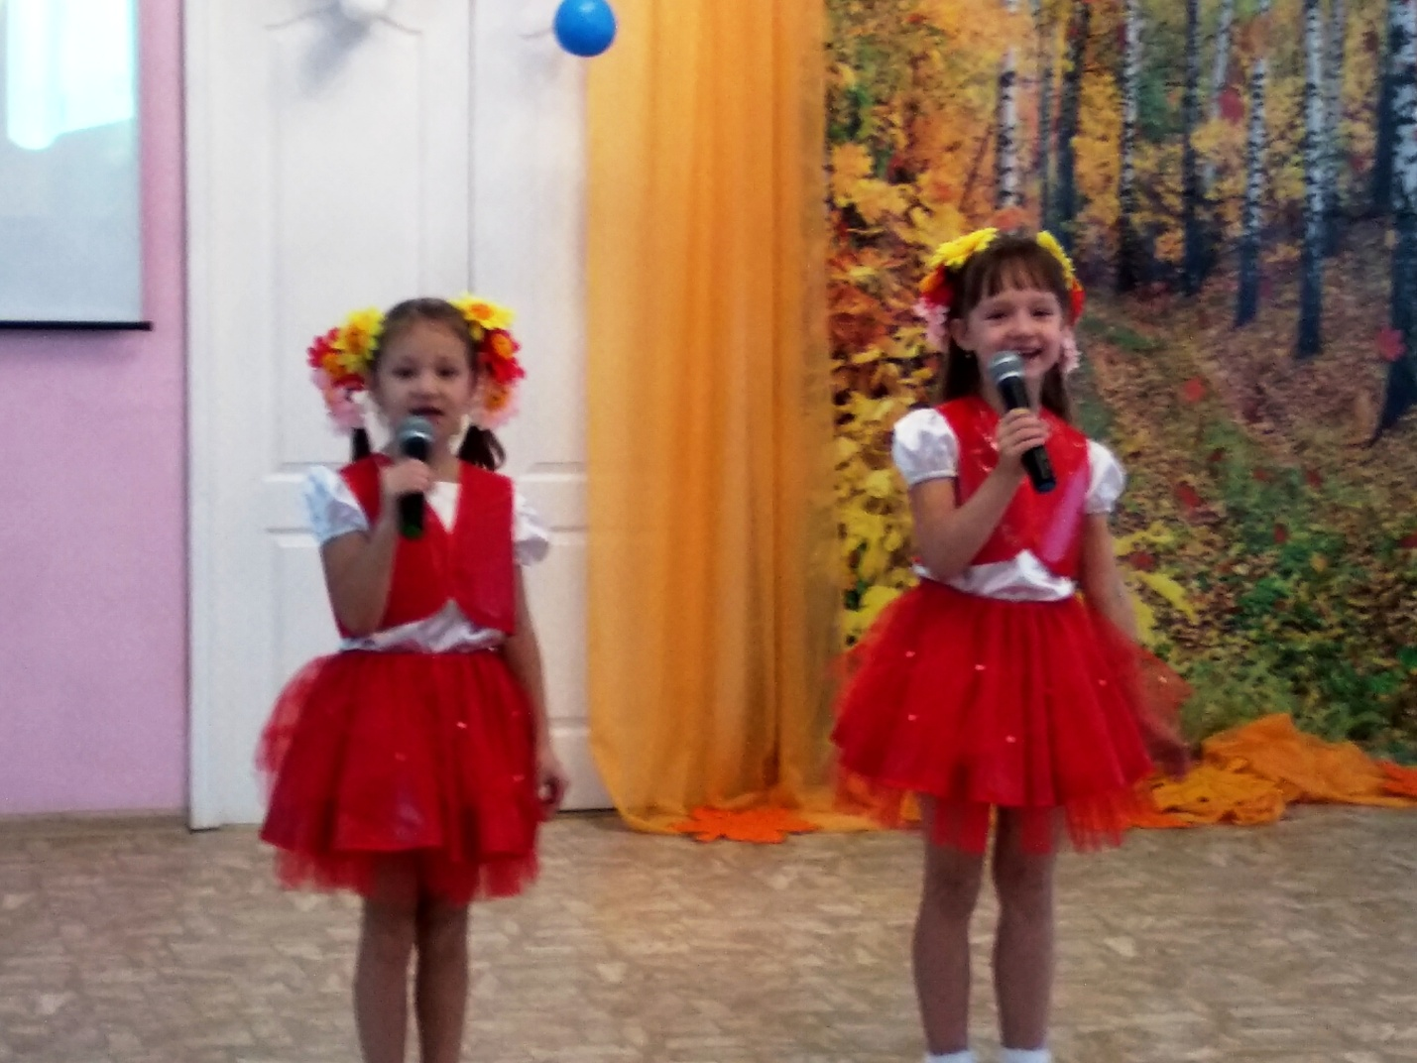

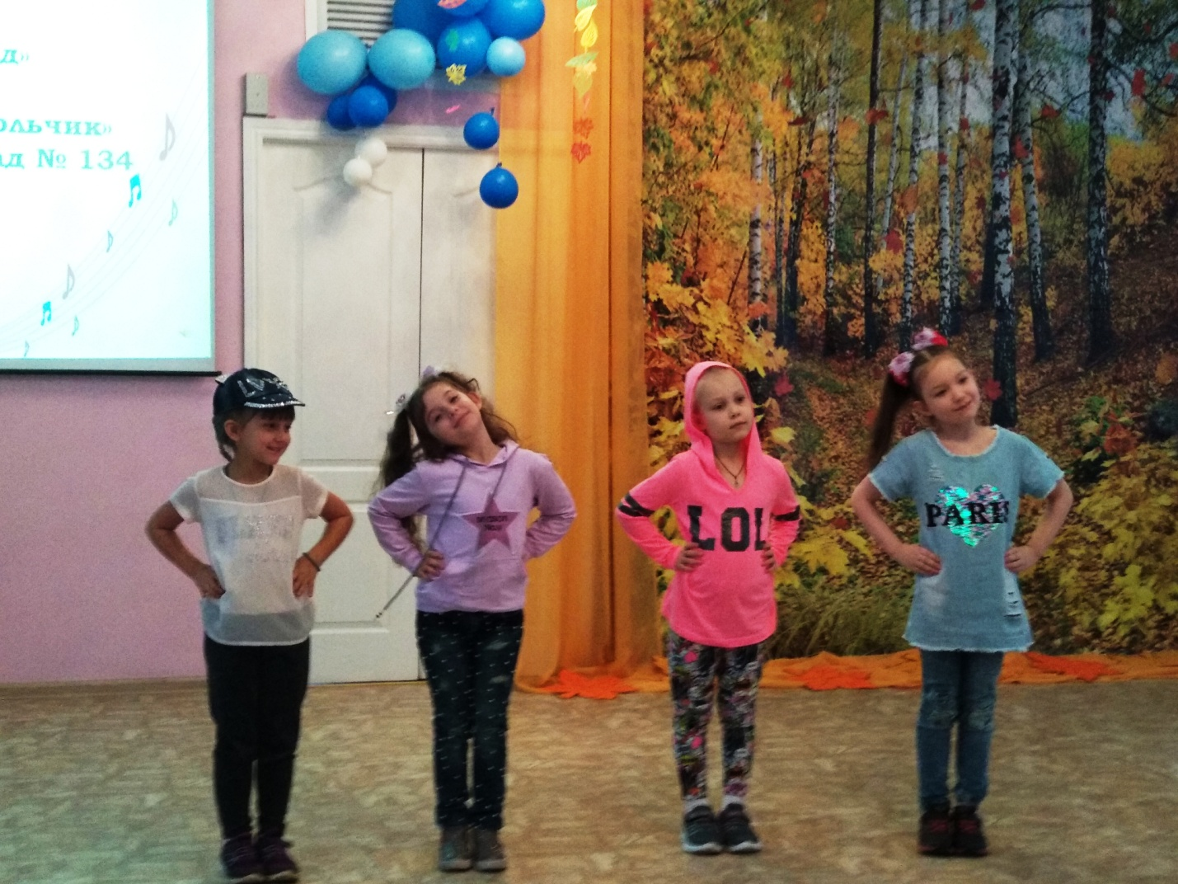

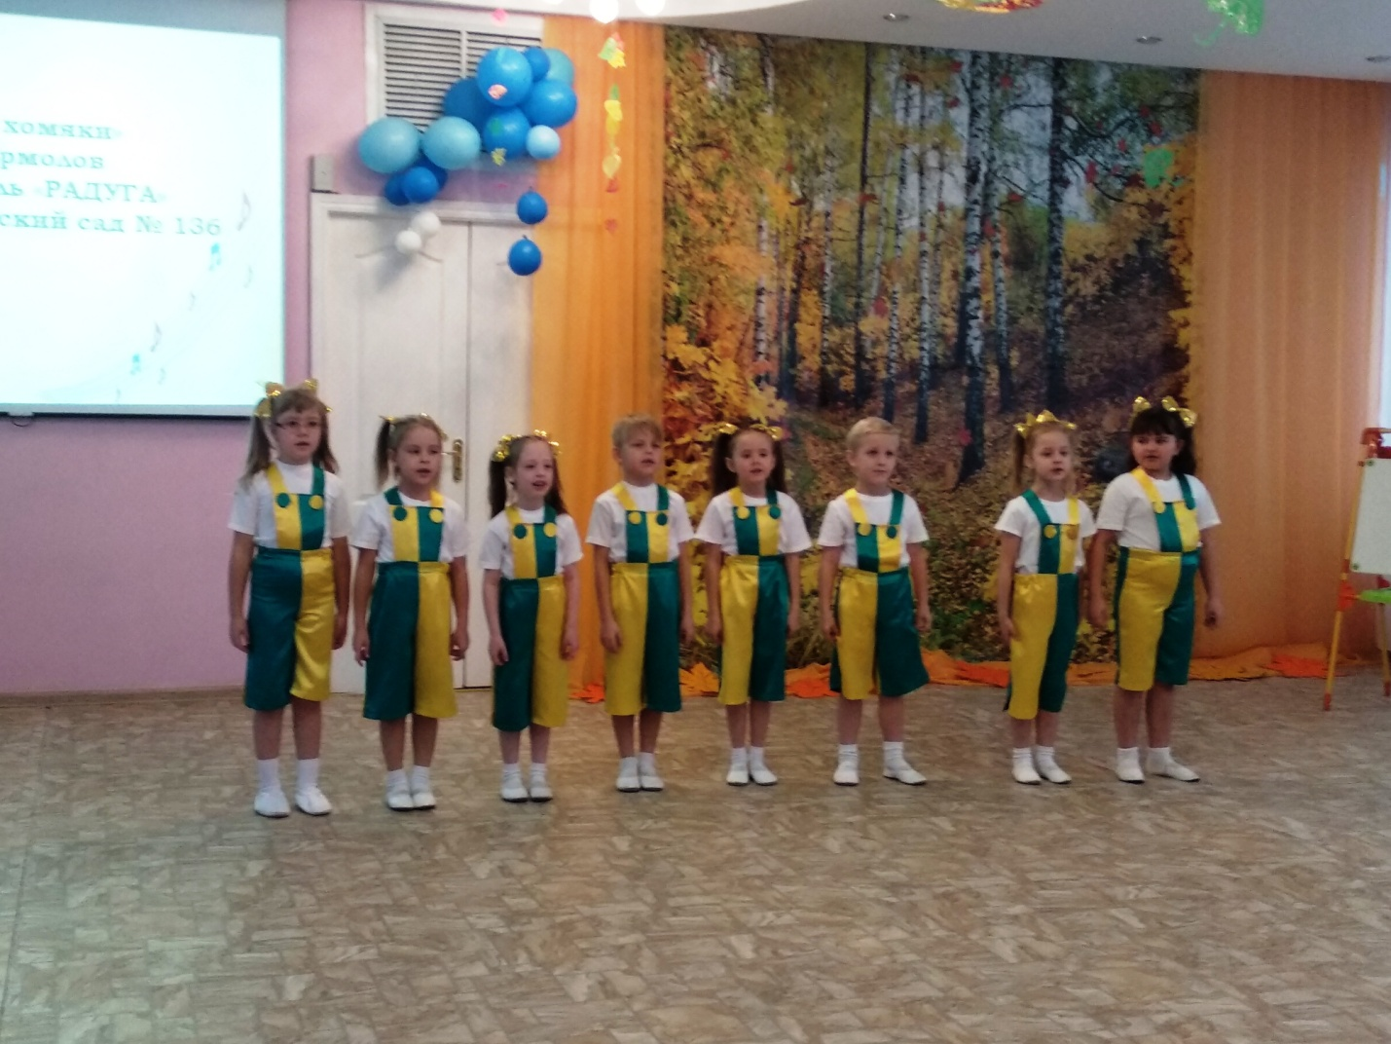

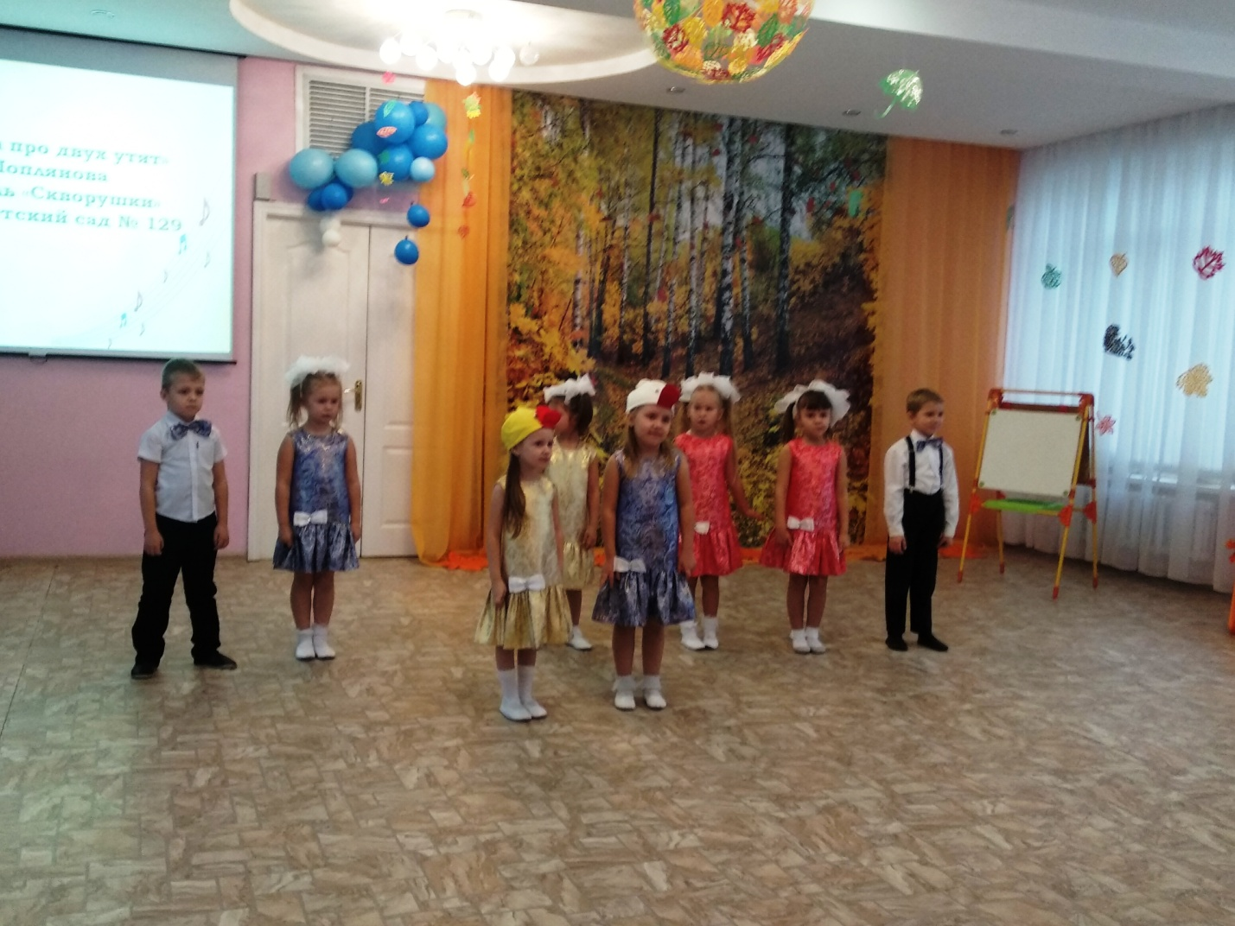

Все исполнители получили дипломы участников конкурса, подарки и сладкие призы

Ждем подсчета баллов с других базовых площадок…

Верим, что мы еще не раз услышим наших юных тверских звездочек…..